Registrační číslo projektu: CZ.1.07/1.1.38/02.0025
Název projektu: Modernizace výuky na ZŠ Slušovice, Fryšták, Kašava a Velehrad
Tento projekt je spolufinancován z Evropského sociálního fondu a státního rozpočtu České republiky.

OTVÍRÁK LÁHVÍ

NÁZEV

PČ_093_Design a konstruování_Otvírák láhví

Autor: Mgr. Radomír Válek

Škola: Základní škola Velehrad, okres Uherské Hradiště, příspěvková organizace

Anotace:

- Výrobek slouží k rozvoji žáků při práci s technickými materiály
- Žák zvládá výrobu předmětu podle technického výkresu a pracovního postupu
- Práce i čtení technického výkresu rozvíjí nově získané vědomosti a dovednosti
- Tento materiál vznikl jako podpůrný k mezioborovým vztahům k fyzice a chemii
- Materiál vznikl z příprav a zkušeností autora

Název výrobku: O t v í r á k l á h v í

Motivace:
Otvírák láhví je praktickou pomůckou pro každého člověka, který potřebuje otevřít láhev s korunkovým uzávěrem, popřípadě si potřebuje zhotovit vpich do plechovky s nápojem nebo s jinou poživatinou.

Klíčové kompetence:
Při výrobě otvíráku rozvíjíme kompetence pracovní, dále kompetence
K řešení problémů.

Mezioborové vztahy:
Velmi úzká návaznost na fyziku.

Výukové strategie:
Interaktivní výklad, demonstrace instruktáž, samostatná pracovní činnost kontrolou, slovní pomocí a radou vyučujícího.

Nástroje a pomůcky:
K výrobě otvíráku budeme potřebovat následující pracovní nářadí:
měřidlo, rýsovací jehla, ocelové kružítko, trojúhelník, důlčík, rámová pila, pilníky na železo, kopinaté vrtáky 4 a 7,5 mm, brusný papír, štětec

Materiál:
Ocelový plech o síle 2 mm a rozměrech 65 x 15 mm nebo duralový plech o síle minimálně 4 mm a rozměrech 65 x 15 mm, základní a vrchní syntetická barva.

Pracovní postup:
1) rámovou pilou odřízneme kus materiálu (65x15mm)
2) orýsujeme tvar podle výkresu
3) průsečík hran, středy otvorů a průběh hran označit důlky za pomocí důlčíku
4) zvětšit důlky pro středy otvorů
5) upnout materiál do svěrky a příslušnými vrtáky vyvrtáme pomocí vrtačky postupně
díry 7,5 mm a 4 mm
6) rámovou pilou odřízneme přebytečný materiál (řez je veden podél narýsované
hrany)
7) nejdříve hrubým a potom jemným pilníkem zapilujeme ploch hran až
k orýsovaným čarám
8) ostré hrany srazíme a začistíme jemným pilníkem. Celý výrobek obrousíme
smirkovým papírem tak, aby nedošlo při používání ke zranění uživatele
9) výrobek z oceli odmastíme ředidlem, natřeme syntetickou barvou a po dokonalém
zaschnutí nalakujeme syntetickým emailem.

Očekávané cíle a výstupy:
- žáci zvládnou výrobu předmětu podle technického výkresu a pracovního postupu
- dodržují technologickou kázeň, zásady bezpečnosti a ochrany zdraví při práci
- organizují svoji pracovní činnost, dodržují přesné rozměry, používají vhodné
pracovní nástroje a pomůcky.

Hodnocení:
Vyučující opravuje a hodnotí v průběhu činnosti žáků slovně, případně praktickou ukázkou. Celkové zhodnocení jak výrobků, tak i práce jednotlivých žáků proveden vyučující na závěr procesu výroby otvíráku.
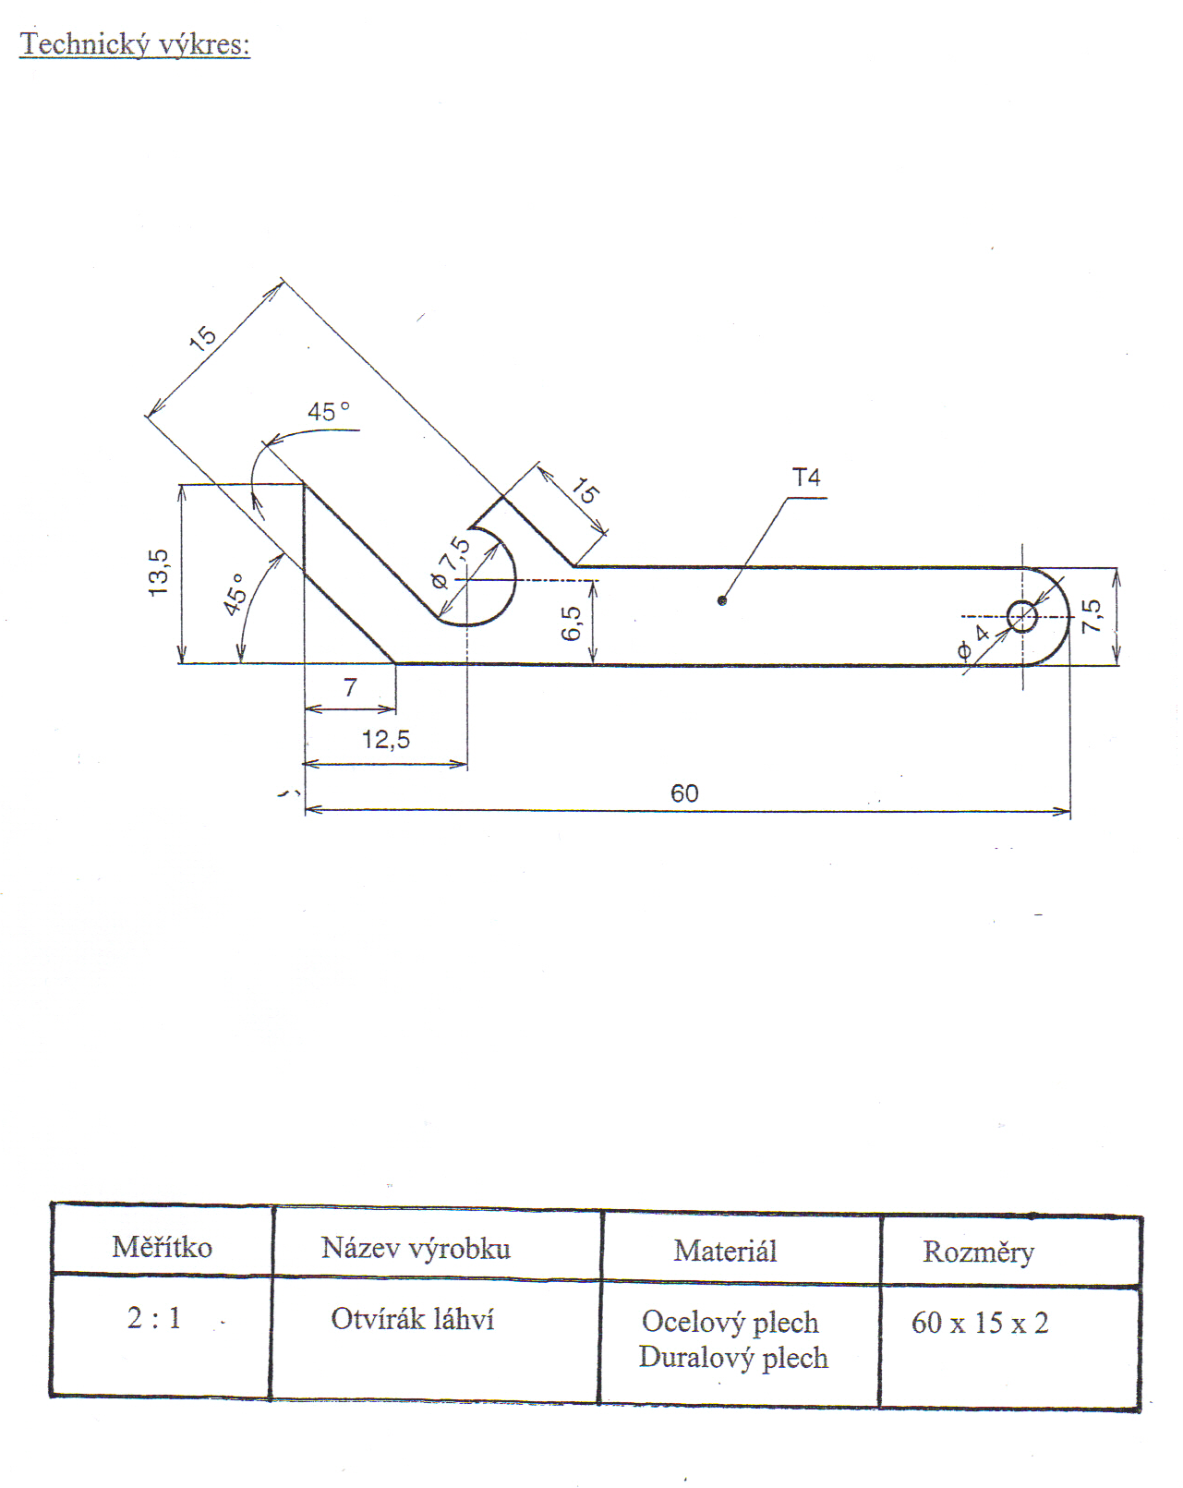
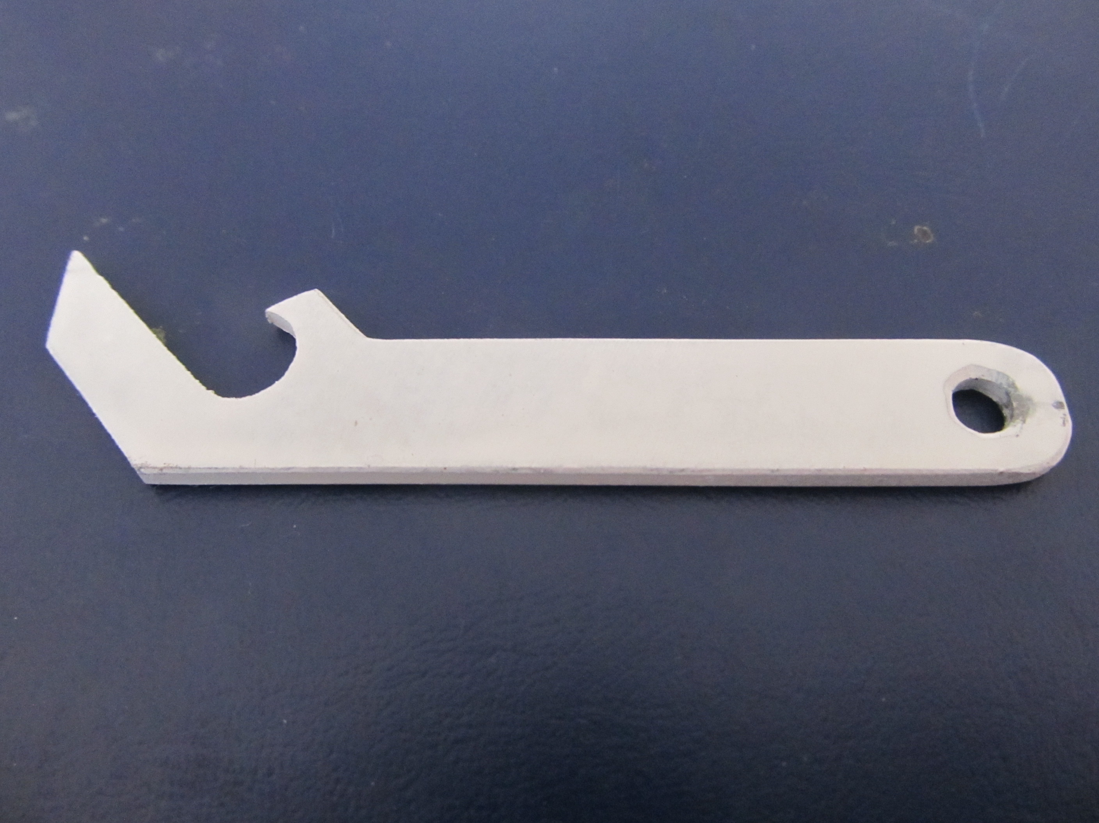
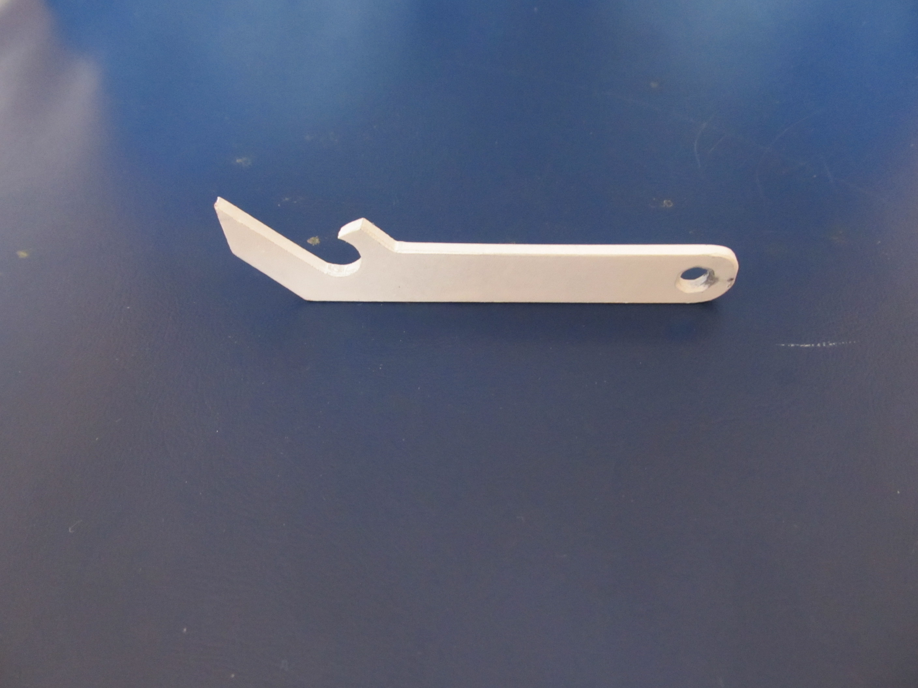
Informace k pracovnímu listu:

- pracovní list vytvořil Radomír Válek
- zdroj textové části pracovního listu je vlastní tvorbou autora
zdroj obrazové části je použit:
Práce s technickými materiály. VINŠ, Miloš a Denis MAINZ. Rámcový vzdělávací program: Člověk a svět práce [online]. neznámý [cit. 2012-12-01]. Dostupné z: http://prvp.zcu.cz/materialy/materialy.htm
- Foto a samotný výrobek je vlastní tvorbou autora.

